2-1 : median of 3 partitioning

2016025187 김도은

함수

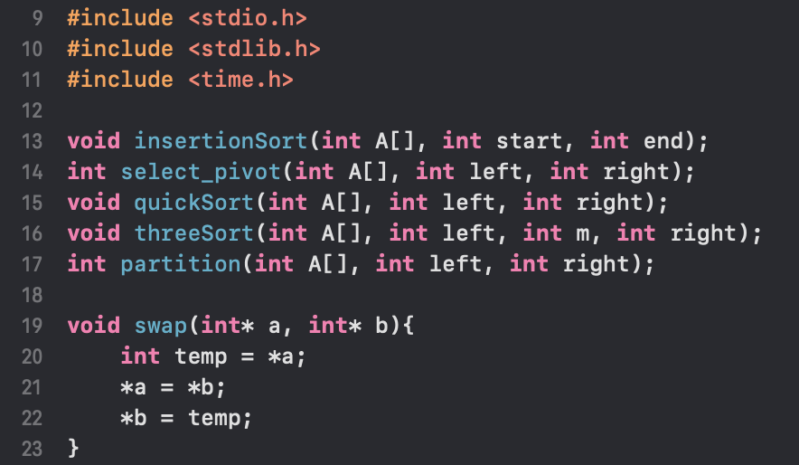

1. 정렬할 원소 중 랜덤하게 3개 값을 고른 뒤 중앙값을 pivot으로 설정하는 select_pivot함수

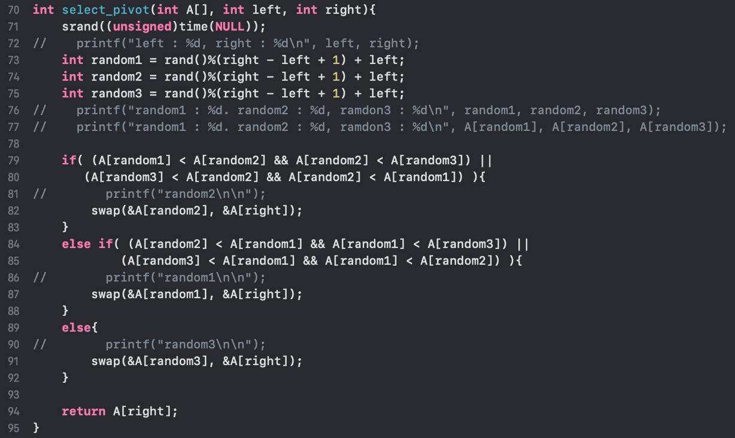

2. Quick sort에 대해서 원소의 개수가 10개 이하일때 insertion sort를 하는 insertionSort함수

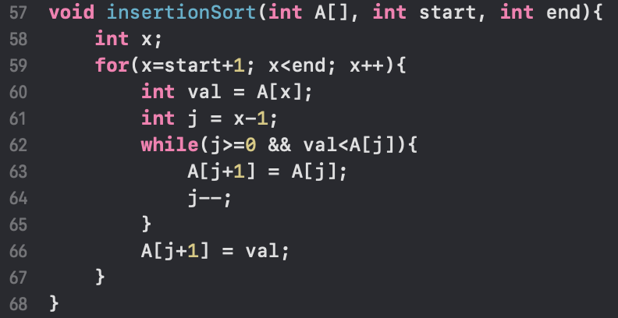

3. Input값 3개에 대해 선행sort를 하는 threeSort함수

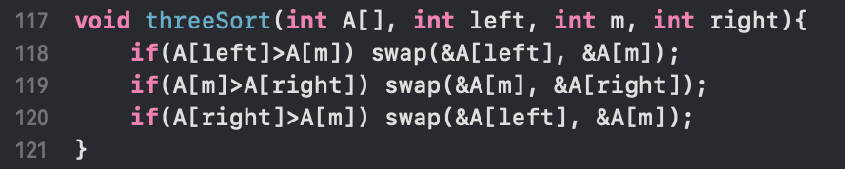

4. 연산 속도를 높인 hybrid quick sort를 구현한 quickSort함수는 partition함수를 이용하여 재귀적으로 수행

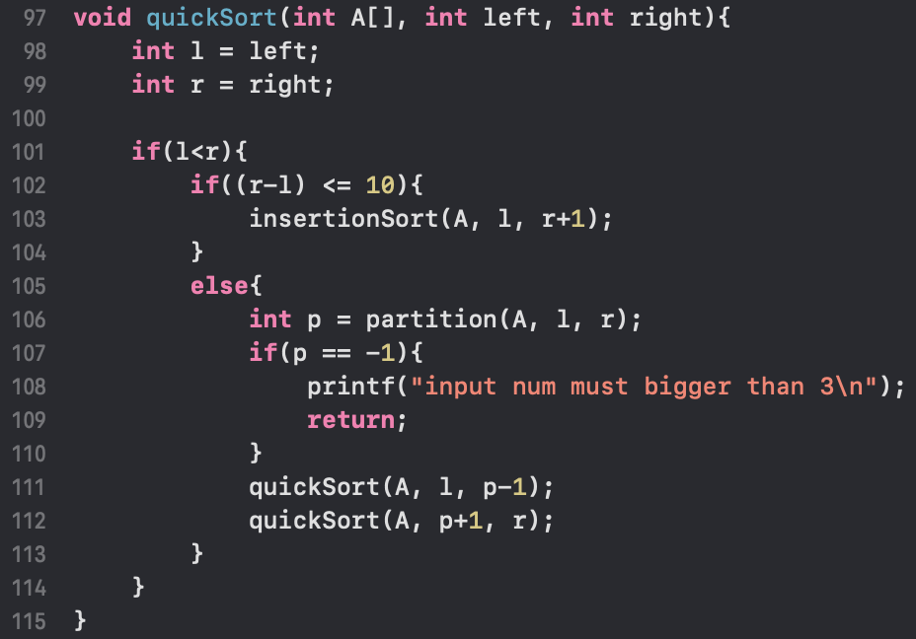

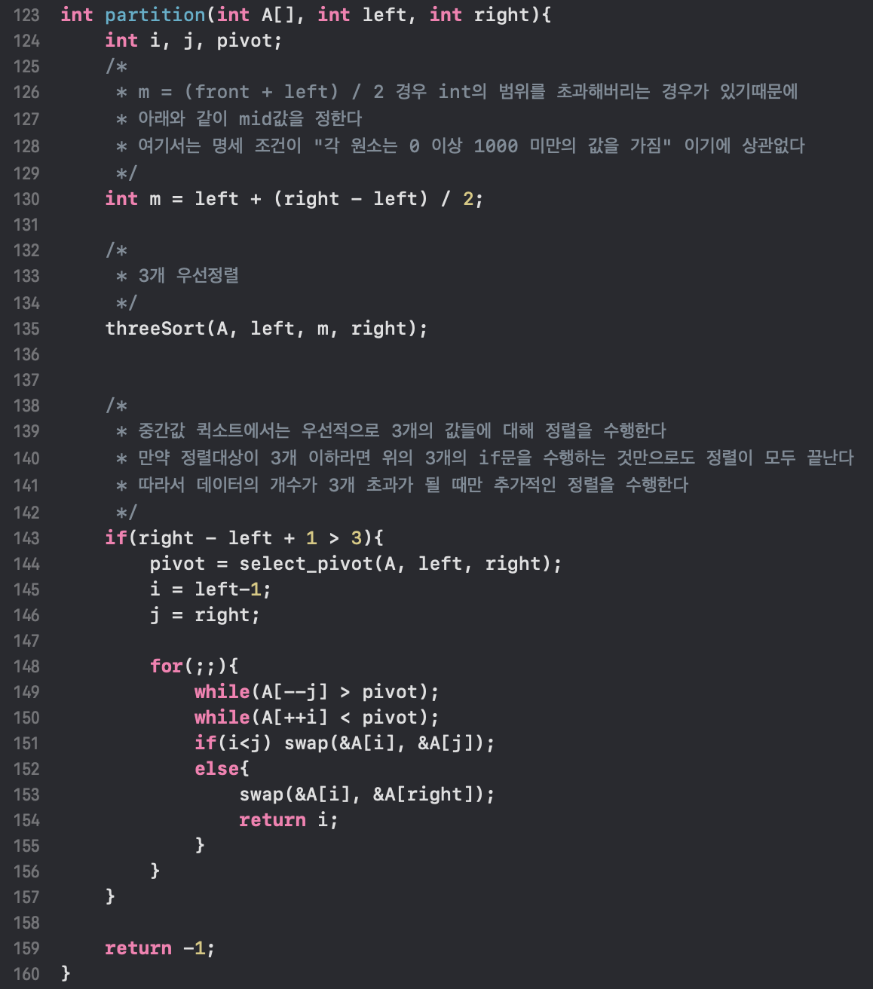

Output

Pivot 설정에 따라 함수 수행시간이 줄어듦을 확인할 수 있다

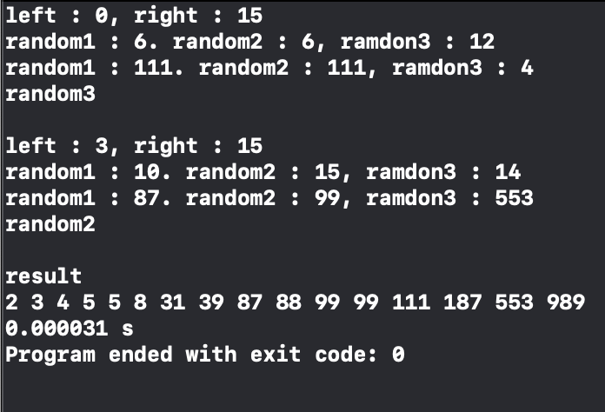

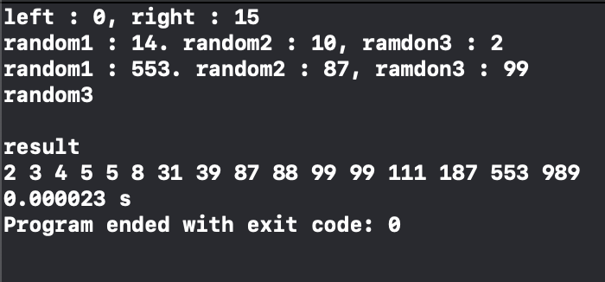

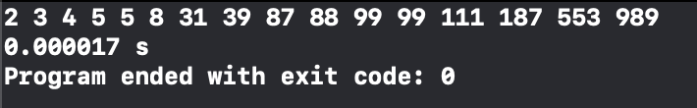

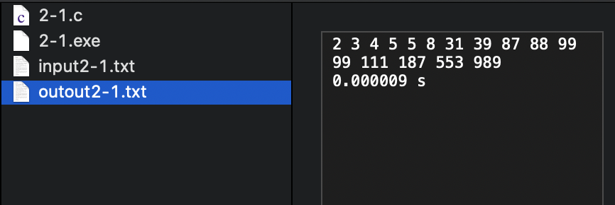

Gcc 환경

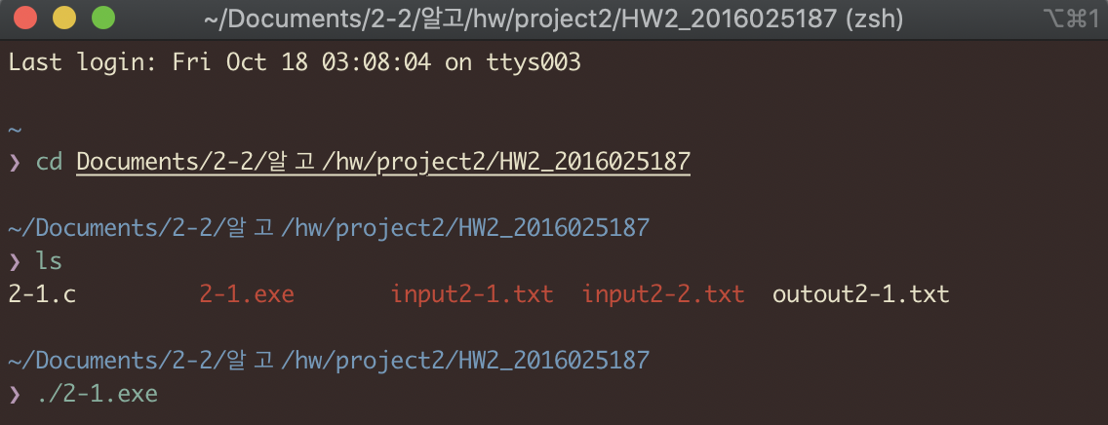

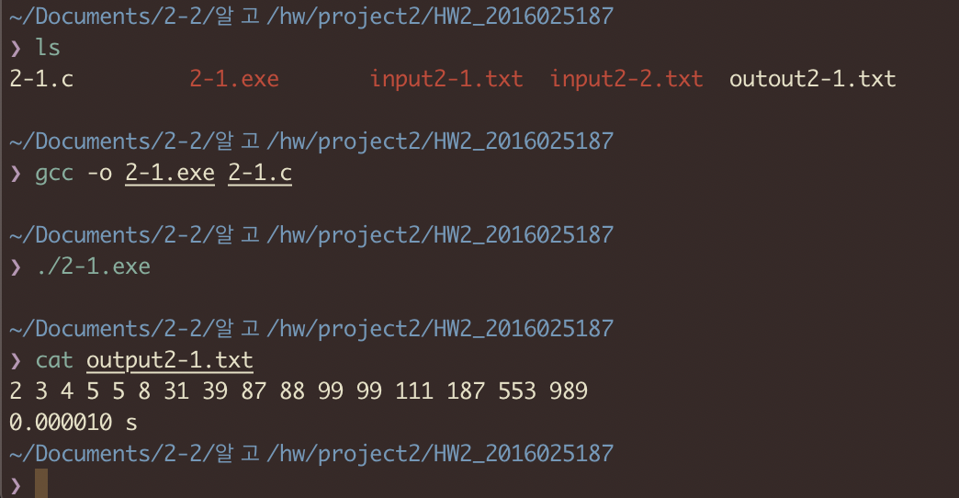

2-2 : rod cutting

2016025187 김도은

함수

1. 다이나믹프로그래밍을 이용하여 답을 구한 후, 트래킹을 통해 언제 최대가 되는지 구한다

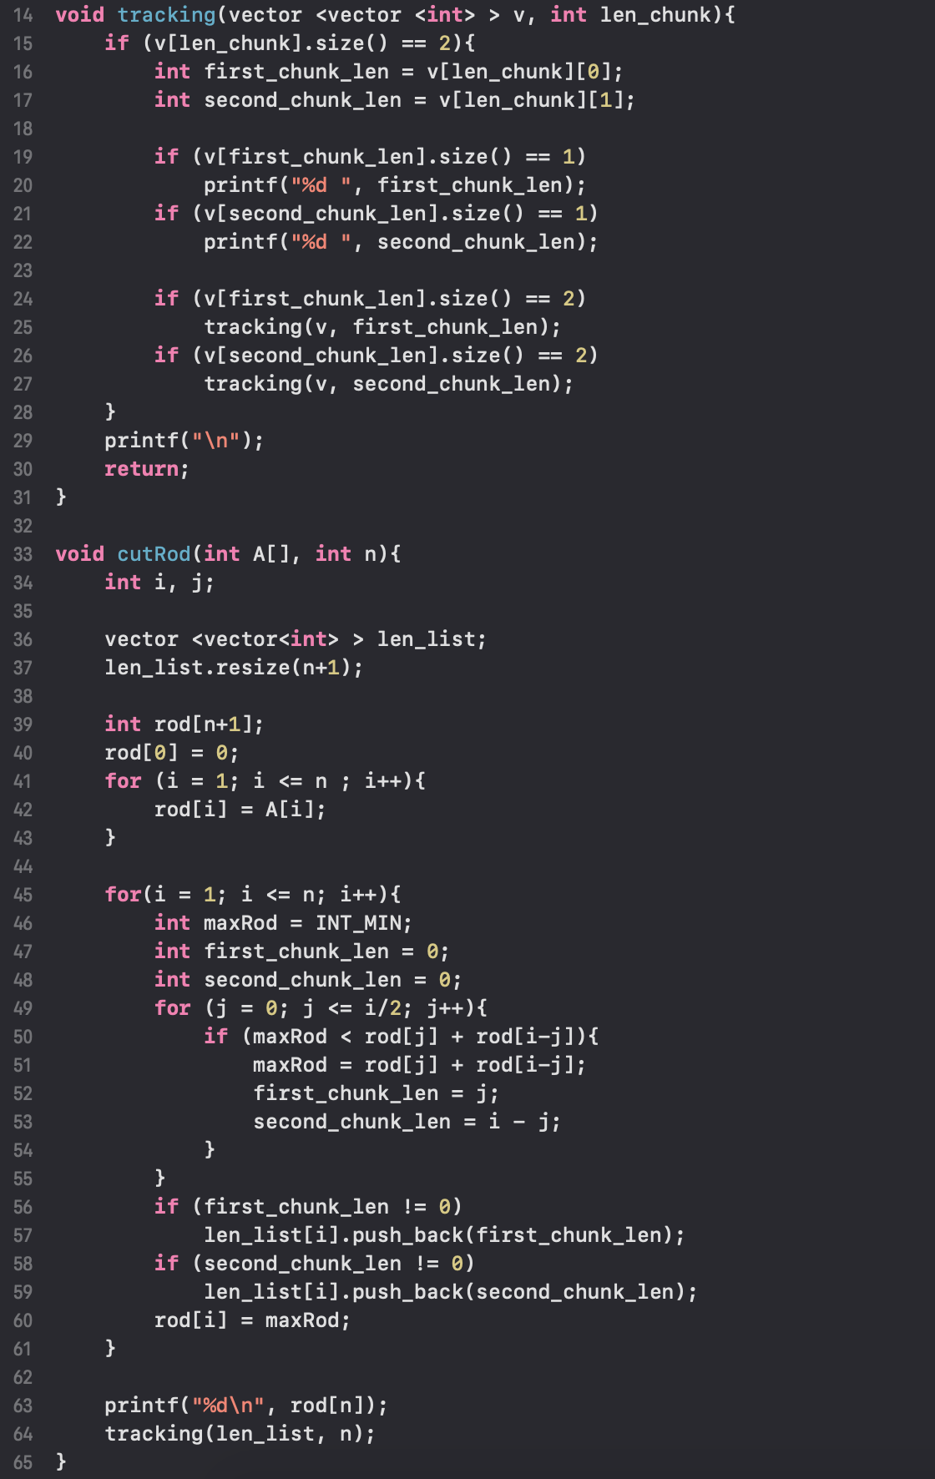

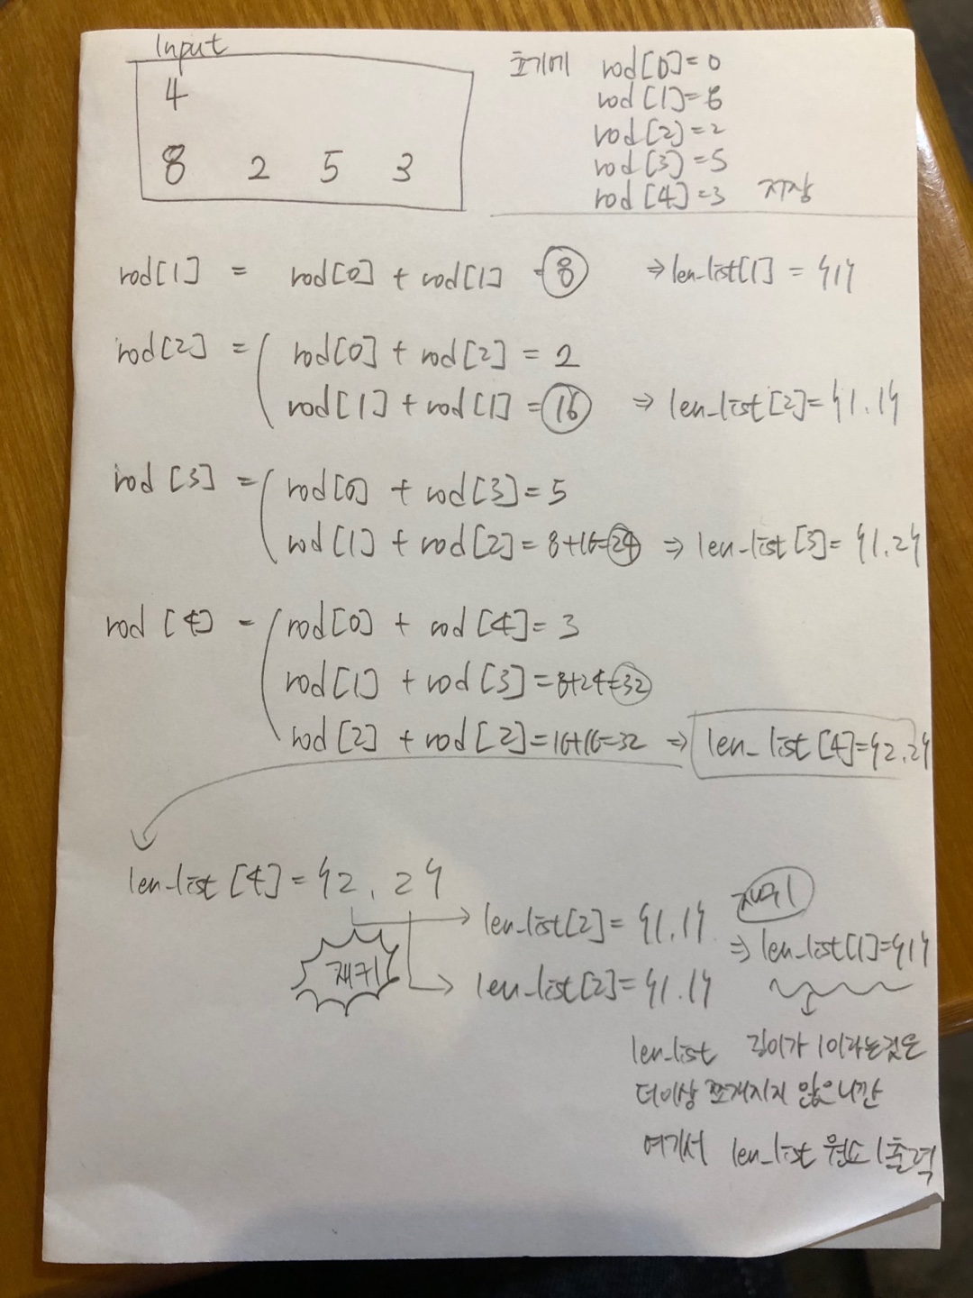

Output

1. 인풋이 4 / 3 3 3 일 때

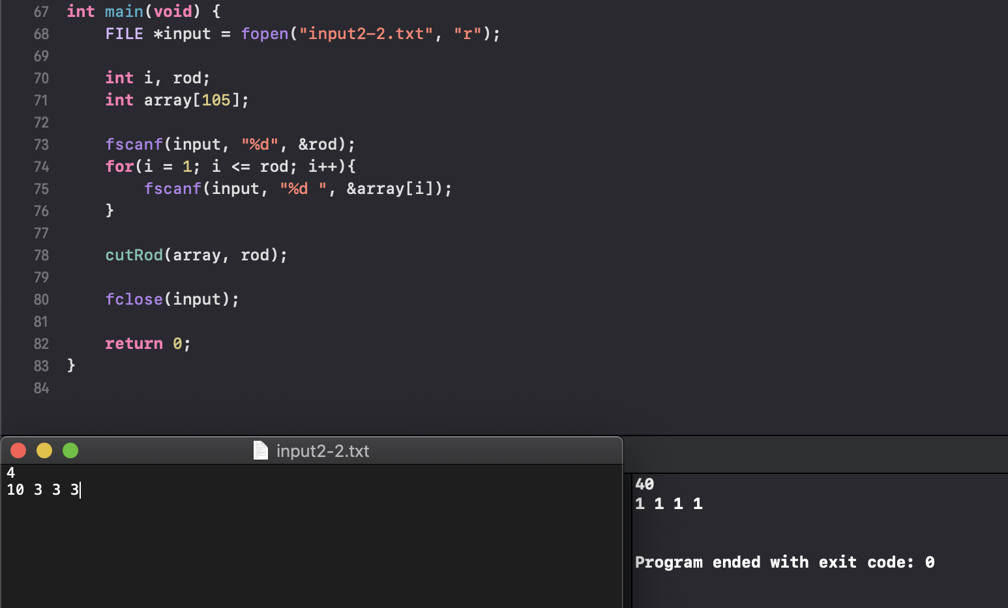

2. 인풋이 5 / 1 5 8 9 10 일 때

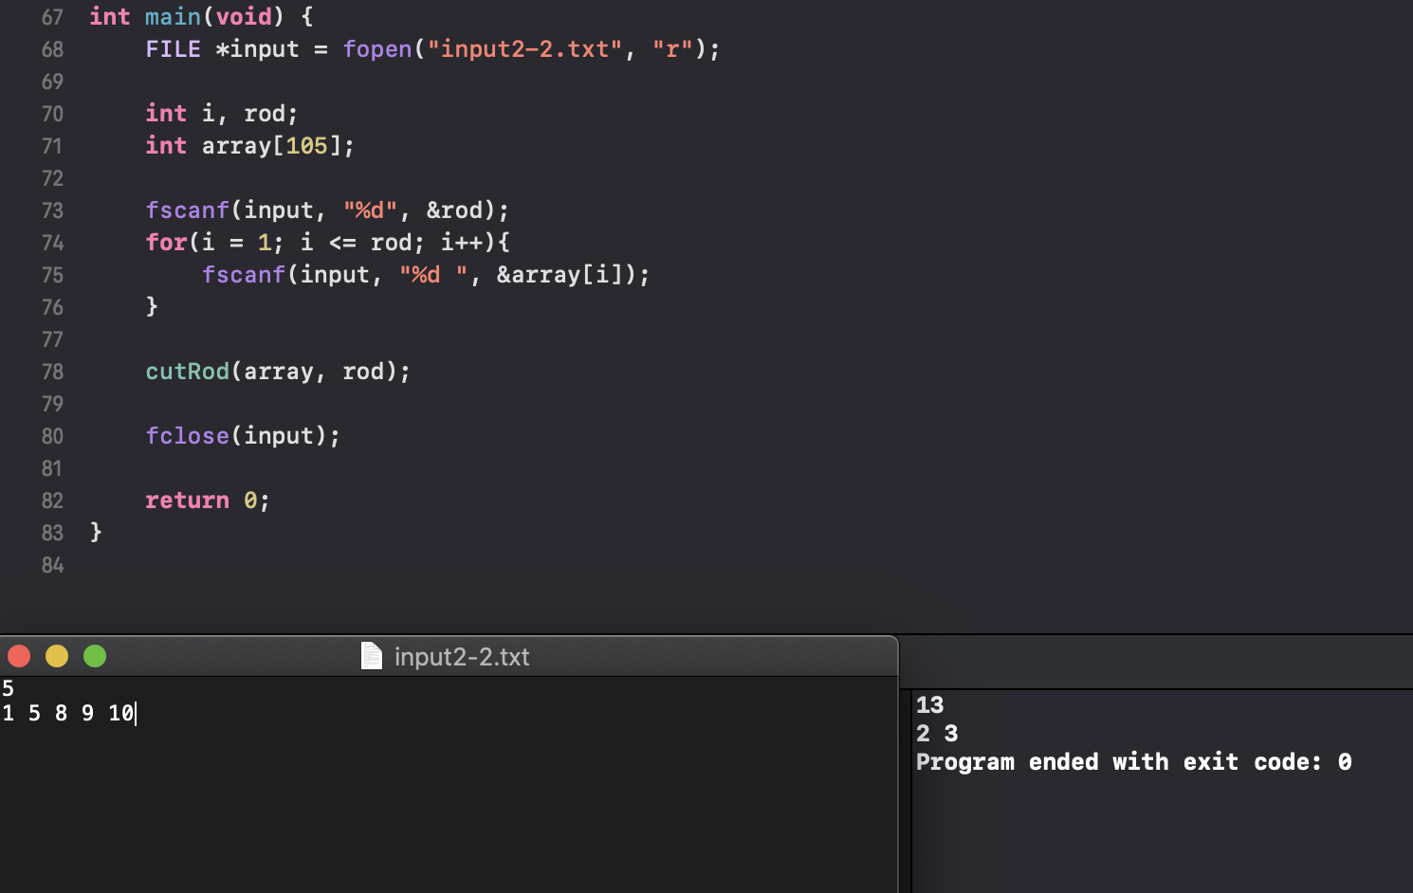

G++ 환경

